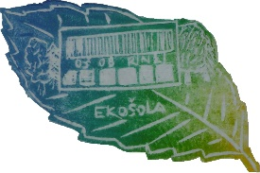
Cesta v Mestni log 39
1330 KOČEVJE
Telefon: 01 893 92 50
Faks: 01 893 92 55

__________________________________________________

POROČILO ŽOGARIJE

V torek, 10. 5. 2022, je bila prireditev Žogarija/ Alpe – Jadran – Donava, v Gaju, Kočevje. Tekmovanja se je udeležilo 30 učencev naše šole. Na prireditvi sta sodelovali dve kočevski osnovni šoli. Vsaka je imela prijavljeni po dve ekipi. Sodelovala je tudi OŠ iz Delnic. Učenci so se pomerili v nogometu, spretnostnih igrah, kvizu znanja, vragolijah žogarijah in na spretnostni vožnji s kolesom. Sodelovali so tudi športni pedagogi v igri » Tudi Vi profesor ».
Prvo in drugo mesto je osvojila OŠ Ob Rinži, tretjo in četrto mesto OŠ Zbora odposlancev in peto mesto OŠ Delnice. Prva ekipa ( OŠ Ob Rinži ) se je uvrstila v finale, ki bo v Polzeli.
Prireditev bo predvajana na RTV Slovenija.

Športna pedagoginja,
Branka Rajner

